DARC e.V. Distrikt Niedersachsen

Distriktsvorsitzender
Oliver Häusler DH8OH
Schützenweg 5
37589 Kalefeld

Tel : 05553-2418
Fax : 05553-995873
Mail : DH8OH@DARC.de

Kalefeld, Datum: 03.10.2025

Abs: Oliver Häusler Schützenweg 5 37589 Kalefeld

An alle Ortsverbände
Jugendgruppen
und Mitglieder des DARC
im Distrikt Niedersachsen

Liebe YL’s, XYL’s, OM’s,

der Distrikt Niedersachsen lädt zu seinen Regionalversammlungen ein. Wahlweise kann an zwei verschiedenen Terminen und in zwei Regionen der Einladung gefolgt werden. Die Versammlung hat den Charakter einer Arbeitssitzung.

Einladung zur Regional-Tagung Süd
am Samstag, 8. November, 13:00 - 17:00 Uhr

Ausrichter vor Ort: OV Osterode am Harz H19

Tagungsort:

Clubstation des OV Osterode am Harz H19
Zum Kiessee 1
37520 Osterode- Förste

Es wird Mittag ab 12:00 Uhr Bratwurst und Pommes gereicht und am Nachmittag Kuchen + Kaffee. In den Pausen oder vorweg kann die Clubstation besichtigt werden. Die Verpflegungskosten übernimmt der Distrikt.

Bitte die Teilnahme bis spätesten 01. November melden, damit wir genügend Plätz und Verpflegung vorhalten.

Ein Hinweis – Der Tagungsort ist rustikal eingerichtet. Ev. eigenes Sitzkissen mitbringen!

----------------------------------------------------------------------------------------------------------------------------------

Einladung zur Regional-Tagung Nord
am Sonntag, 9. November, 13:00 - 17:00 Uhr

Ausrichter vor Ort: OV Bückeburg H04

Tagungsort:

Griechisches Restaurant Ellin
Bückeburger Str. 2
31707 Bad Eilsen

Es gibt einen guten Mittagstisch – auf eigene Kosten
Es wird Kaffee und Kuchen und Getränke gereicht. Hier bezahlt der Distrikt
Bitte beim DV anmelden bis 01. November!

Regionalversammlungen 2025 – Neue Techniken - Förderungen

Tagesordnung:

In diesem Jahr stehen eine ganze Ladung Technikthemen auf dem Plan:

- Begrüßung durch den Distriktsvorsitzenden, Oliver DH8OH

- Bericht des Distriktsvorstandes zu aktuellen Themen – wird verzichtet weil schon viel auf dem Programm steht

Auf dem Programm stehen:

–Meshtastic / Meshcom – der neue Technikhype. Öffentlich / Amateurfunk. Verbindet nicht nur
Punkte ohne/mit Interneteinstieg, sondern ist als Berührungspunkt zu Nichtfunkamateuren ein
Schnittpunkt. Ein unabhängiges Netz ohne Internet für Textnachrichten.
Ref: Mitglieder H34 Uslar Sven DO1SGH / + Wellenreiter Weserbergland

Hier Förderung beider Netze durch den Distrikt Niedersachsen. Losvergabe von je 10 Geräten
je Regionaltagung an vorwiegend Relais/HAMNET und Clubstationen, ggf. OM’s mit besonderer
Lage. Fördervolumen ca. 2.000 EUR

- ARDN- Telefon/ IP Verbindung – Vorstellung einer Meshanlage des DARC-Notfunkreferates
für den Kat.einsatz.
Ref: Distrikt H

Hintergrund ist die Ausschreibung des LK Göttingen zur Verbindung aller Kommunen und LK-
rel. Standorte mit HAMNET. Hier Anwendung/Anforderung VOIP-Tel und
Besprechungssoftware wie z.B. Teams.
Vorstellung der Ausschreibung – Anwendbar auch für weitere Landkreise ggf. als
Initiativangebot um das HAMNET vorzustellen, ggf. neue Standorte zu erschließen.

- Gründung einer Drohnengruppe im Distrikt. Ziel > Drohnentechnik + ATV + Mesh?? für den
Amateurfunk einbinden - Schnittstelle zu Interessenten außerhalb des Amateurfunks. Jede Org.
hat so eine Gruppe bereits.
Ref: Distrikt Jugend H Marcel DO1BND

Kaffeepause / Besichtigung Clubstation:

- Förderung des DARC-Vorstandes Förderung von Notstrom-Hardware für wichtige
HAMNET-Knoten und Relaisfunkstellen und teilweise auch Clubstationen
Ref: Distrikt H

Vorstellung der Förderzusage – Weitere Anträge für HAMNET/Rel. werden vor Ort gern
entgegengenommen. Fördervolumen DARC-Vorstand 8.500 EUR + 2.500 EUR vom Distrikt

- Förderungen durch den Distrikt H mit der DMR-Spende der Fa. HYTERA
Stand der bereits vergebenen Anlagen/Relais
Ref: Distrikt H + Johannes DK1BJ

Verteilung von Restbeständen DMR-Geräte vor Ort an OV’s im Einzugsgebiet von DMR-Relais

- Amerikanische Lizenzklassen/Prüfungen
Ref: Holger Reinecke DJ1JR

- Förderung HAMNET – VOIP-Telefonie – Server
des Distriktes
Ref: Marco DL9AM

- Termine 2026 (5 Min.)

- Allgemeine Aussprache

- Puh…geschafft...ab nach Hause!

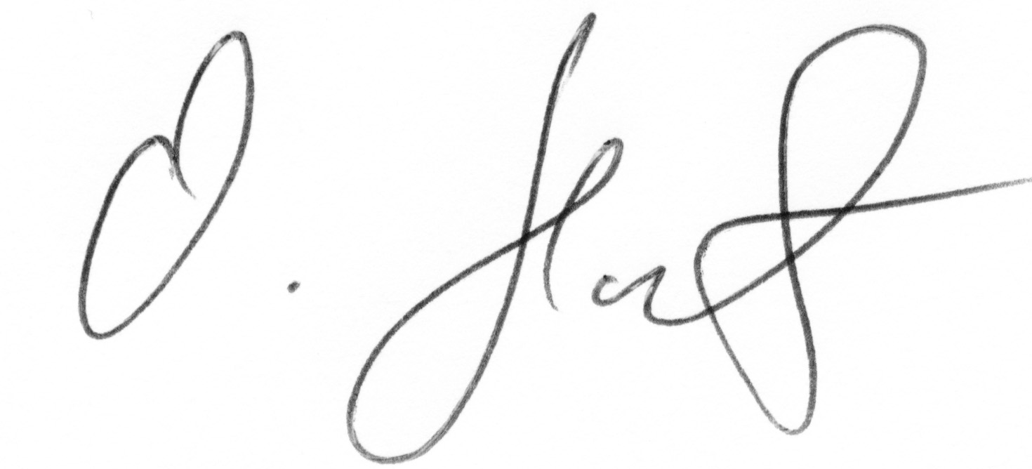

Oliver Häusler

DARC e.V. Distrikt Niedersachsen

